关于[西乡平栾山、铁仔山片区]法定图则09-06-01地块局部调整的通告

依据《深圳市城市规划条例》，经深圳市城市规划委员会授权，深圳市规划和自然资源局宝安管理局2019年第18次局长办公会议审批通过[西乡平栾山、铁仔山片区]法定图则09-06-01地块局部调整，现予以公布：

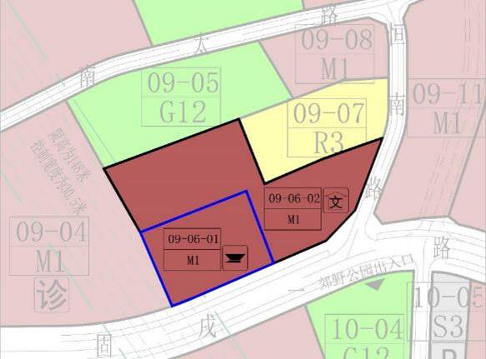

地块控制指标一览表
地块编号 | 用地性质代码 | 用地性质 | 用地面积（㎡） | 容积率 | 配套设施项目名称 | 备注
09-06-01 | M1 | 一类工业用地 | 5660 | 3.5 | 社区警务室 | 规划
特此通告。

深圳市城市规划委员会
市规划和自然资源局宝安管理局
2019年12月10日

